**海南大学网络空间学院(密码学院)**

**实 验 报 告**

实验课程： Java实验

**实验名称：** 数据类型与运算符

**学 号：** 20233001492

**姓 名：** 张嘉楷

**专业班级：** 数据科学与大数据技术1班

**指导老师： 李益红**

**完成日期： 2024 年 10月 20 日**

**评定成绩：**

实验2 数据类型与运算符+结构化编程

1. **实验目的**
2. 掌握变量和各种基本数据类型的使用，学会从键盘输入数据；掌握运算符及表达式的使用。
3. 学会Java各种选择结构，包括if~else结构和switch结构；学会Java各种循环结构的使用，包括while循环、do~while循环和for循环以及循环结构的嵌套。
4. **实验任务**
5. **学习除法（/）和求余数（%）运算符的使用**

编写程序，从键盘输入一个两位数，按数位逆序输出。提示：使用“%”和“/”运算符可求出每一位数字。图2-1是一次运行结果。

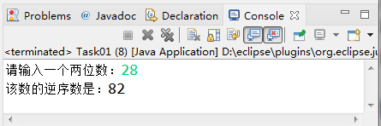

图2-1 程序运行结果

1. **学习变量和简单表达式应用**

编写程序，将摄氏温度37.5度转换为华氏温度，摄氏温度转换为华氏温度的公式为：华氏度 = (9/5)×摄氏度 + 32。

程序运行结果为：

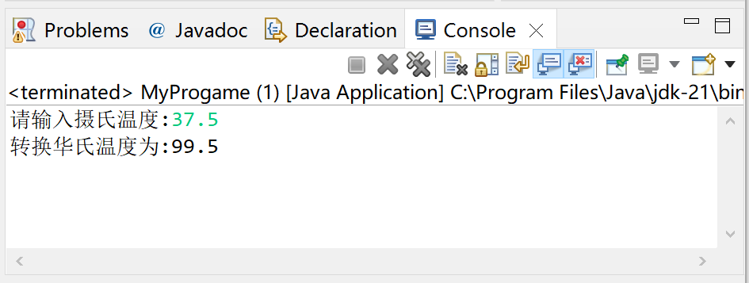

图2-2 程序运行结果

1. **学习选择结构使用**

学习多分支的选择结构使用

对于一个成年人，BMI值的含义如下：

* 小于16，表示严重过轻；
* 16~18，表示过轻；
* 18~24，表示体重适中；
* 24~29，表示过重；
* 29~35，表示肥胖；
* 大于35，表示非常肥胖。

编写程序，从键盘上输入体重（单位：公斤）和身高（单位：米），输出体重在什么范围。图3-2是程序的一次运行结果。

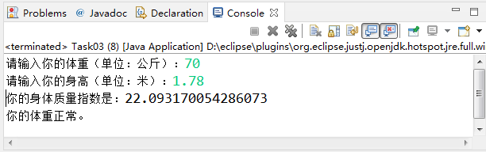

图3-2 程序运行结果

1. **编写程序，分别使用while循环、do~while循环和for循环结构**

计算并输出1-10000之间含有7或者是7倍数的整数之和及个数。程序运行结果如图所示。

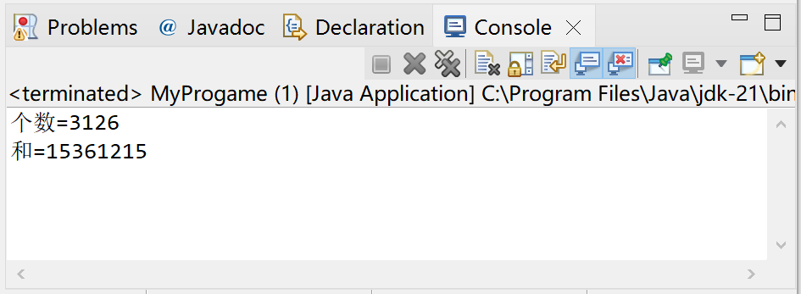

图2-4 实验结果展示

1. **编写程序，打印输出如图所示九九乘法表**

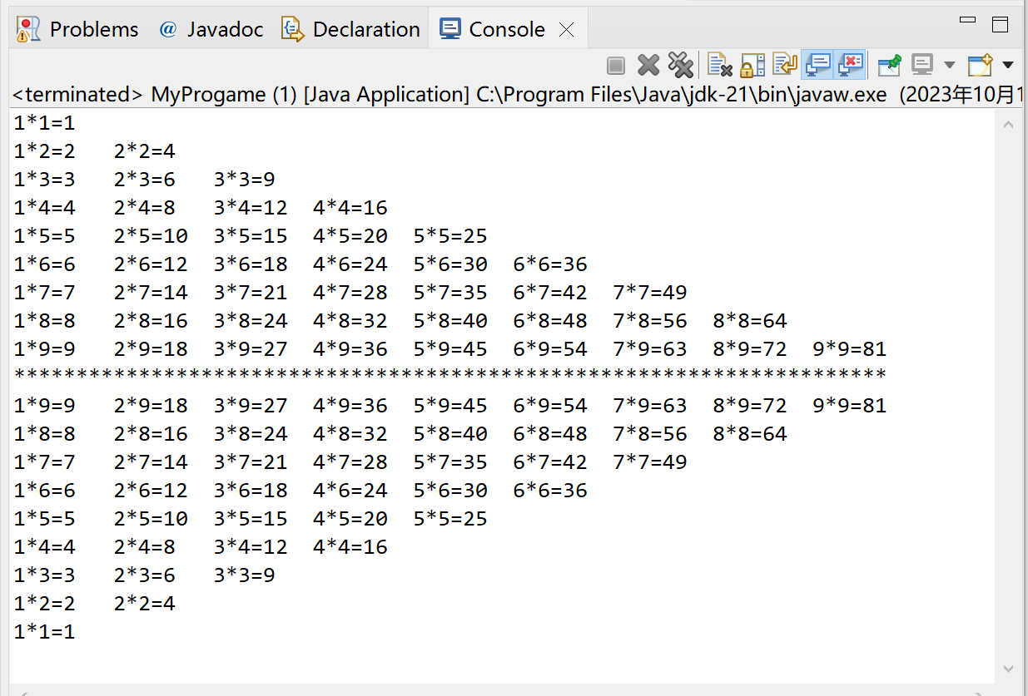

图2-5 九九乘法表

1. **实验报告编写**

要求写出如下实验报告：

1. 按照实验报告的内容要求完成相应实验报告。
2. 报告中详细列出实验的主要步骤和实验结果。
3. 实验中的问题（认真填写实验报告模板提供的表格）和提高（完成实验的总结）。
   * + 1. **除法（/）和求余数（%）运算符的使用**

**代码：**

**import java.util.Scanner;**

**public class ReverseTwoDigit {**

**public static void main(String[] args) {**

**Scanner scanner = new Scanner(System.in);**

**System.out.print("请输入一个两位数: ");**

**int number = scanner.nextInt();**

**// 分离数字的十位和个位**

**int tens = number / 10; // 取十位数**

**int ones = number % 10; // 取个位数**

**// 按逆序输出**

**System.out.println("逆序后的数字为: " + ones + tens);**

**}**

**}**

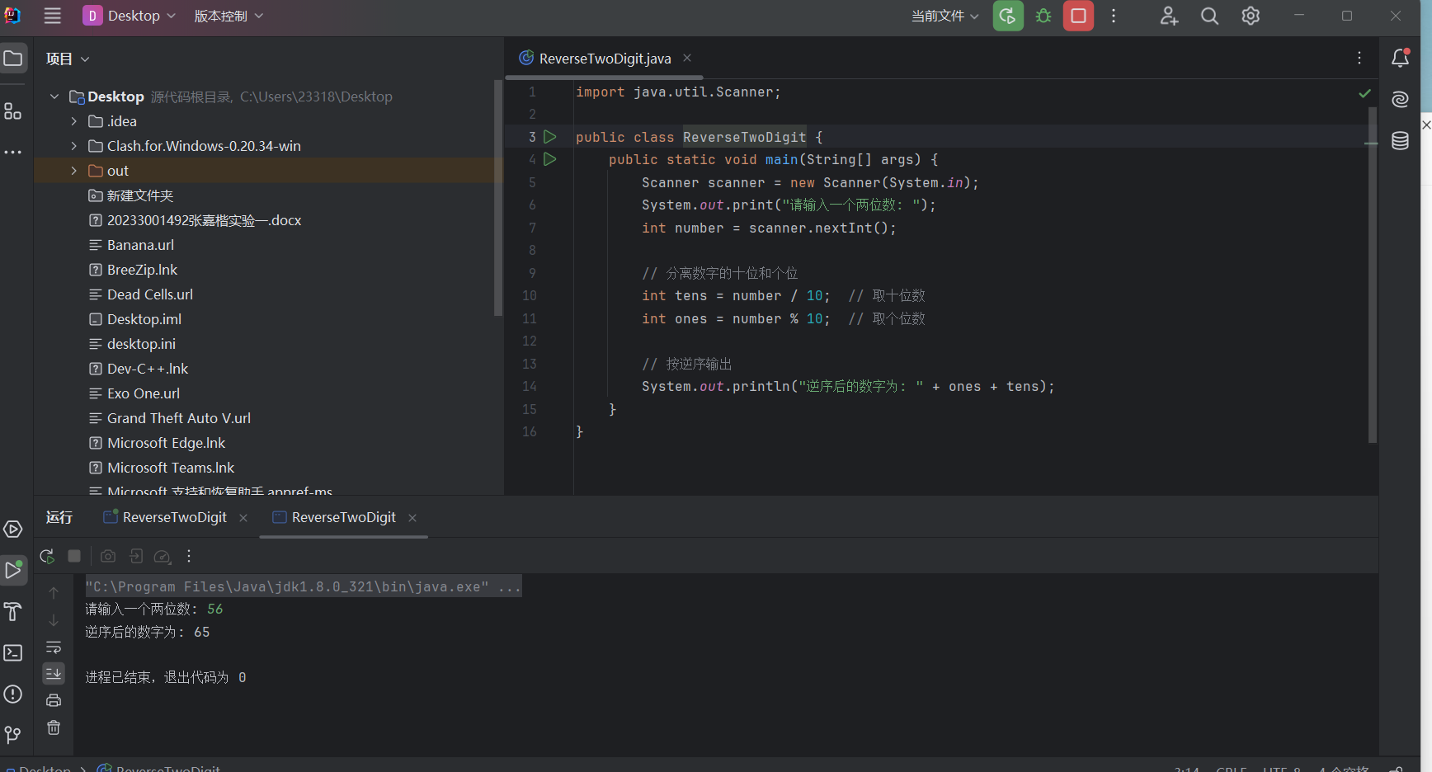

* + - 1. **变量和简单表达式应用**

**代码：import java.util.Scanner;**

**public class CelsiusToFahrenheit {**

**public static void main(String[] args) {**

**Scanner scanner = new Scanner(System.in);**

**// 从键盘输入摄氏温度**

**System.out.print("请输入摄氏温度: ");**

**double celsius = scanner.nextDouble();**

**// 将摄氏温度转换为华氏温度**

**double fahrenheit = (9.0 / 5.0) * celsius + 32;**

**// 输出结果**

**System.out.println("摄氏温度 " + celsius + " 转换为华氏温度为: " + fahrenheit);**

**}**

**}**

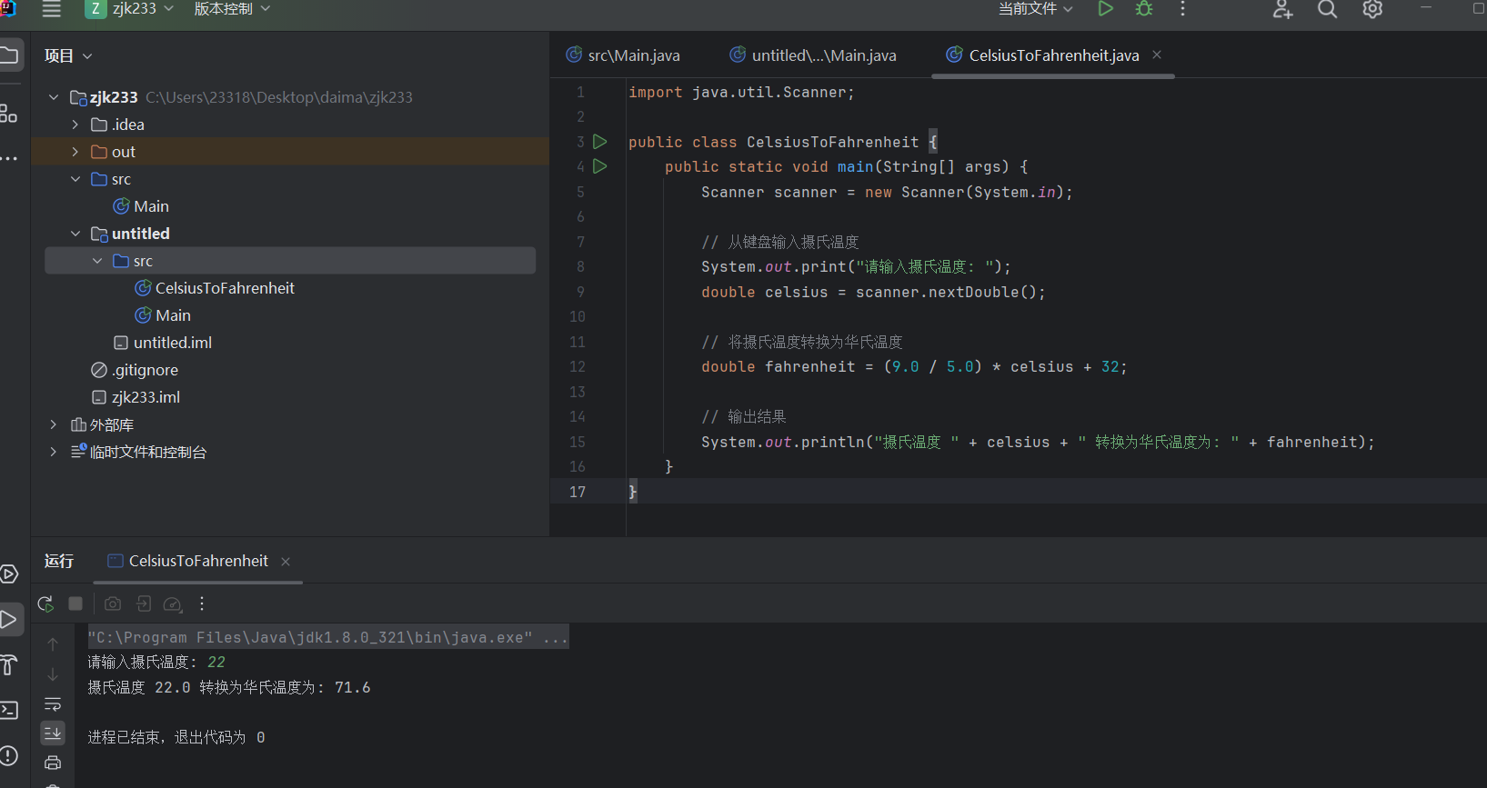

3. **学习选择结构使用**

代码: import java.util.Scanner;

public class BMICalculator {

public static void main(String[] args) {

Scanner scanner = new Scanner(System.in);

// 从键盘输入体重和身高

System.out.print("请输入体重(公斤): ");

double weight = scanner.nextDouble();

System.out.print("请输入身高(米): ");

double height = scanner.nextDouble();

// 计算 BMI

double bmi = weight / (height * height);

// 输出 BMI 和对应的体重范围

System.out.printf("您的BMI值为: %.2f\n", bmi);

if (bmi < 16) {

System.out.println("体重范围：严重过轻");

} else if (bmi >= 16 && bmi < 18) {

System.out.println("体重范围：过轻");

} else if (bmi >= 18 && bmi < 24) {

System.out.println("体重范围：体重适中");

} else if (bmi >= 24 && bmi < 29) {

System.out.println("体重范围：过重");

} else if (bmi >= 29 && bmi < 35) {

System.out.println("体重范围：肥胖");

} else {

System.out.println("体重范围：非常肥胖");

}

}

}

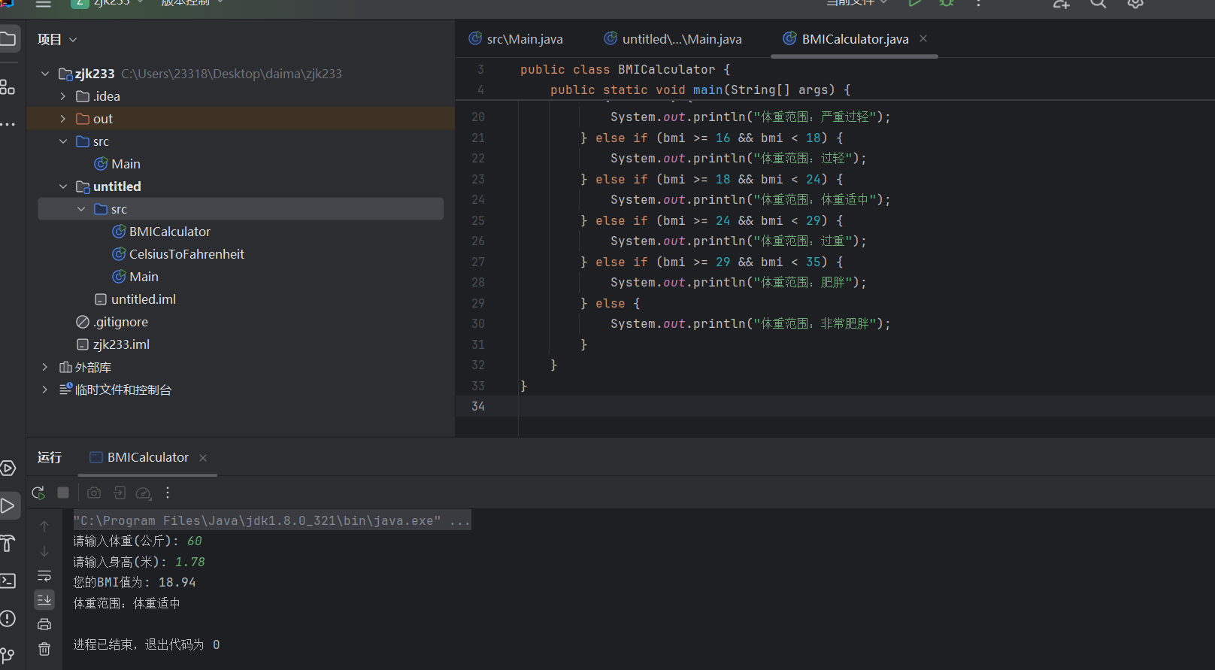

**4.程序，分别使用while循环、do~while循环和for循环结构**

代码：while

public class SumAndCountWhile {

public static void main(String[] args) {

int sum = 0;

int count = 0;

int i = 1;

while (i <= 10000) {

if (i % 7 == 0 || String.valueOf(i).contains("7")) {

sum += i;

count++;

}

i++;

}

System.out.println("使用while循环:");

System.out.println("总和: " + sum);

System.out.println("个数: " + count);

}

}

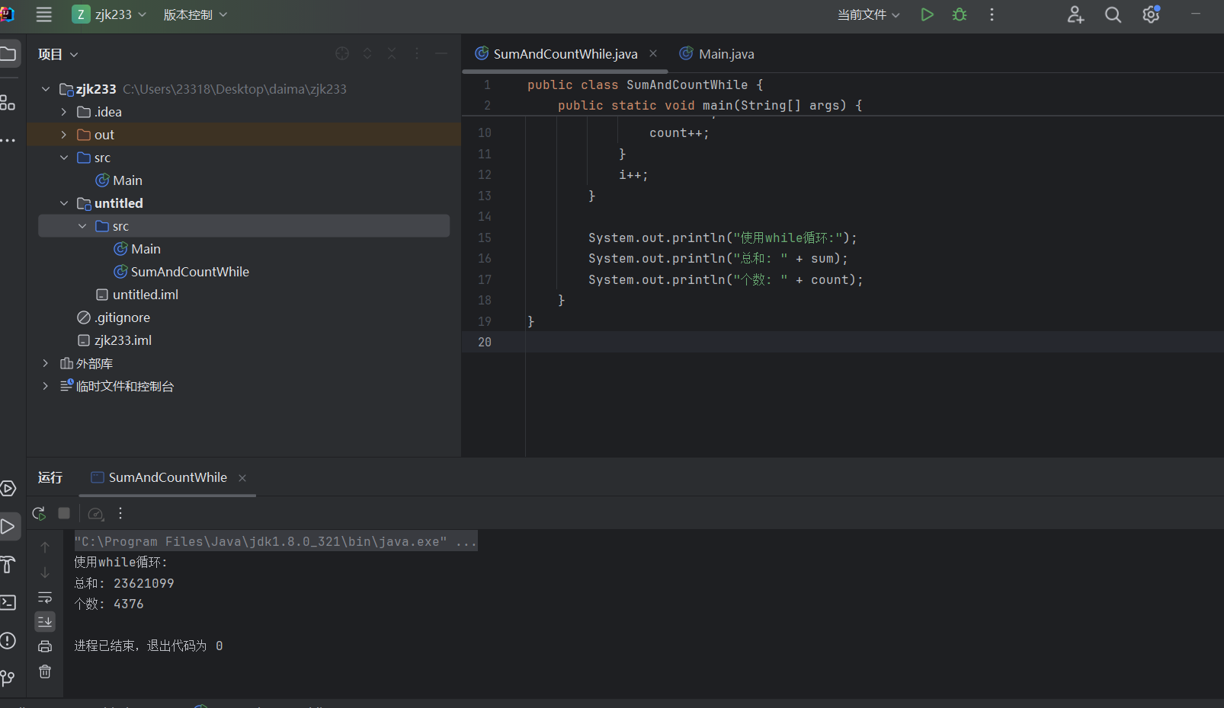

Do while

public class SumAndCountDoWhile {

public static void main(String[] args) {

int sum = 0;

int count = 0;

int i = 1;

do {

if (i % 7 == 0 || String.valueOf(i).contains("7")) {

sum += i;

count++;

}

i++;

} while (i <= 10000);

System.out.println("使用do-while循环:");

System.out.println("总和: " + sum);

System.out.println("个数: " + count);

}

}

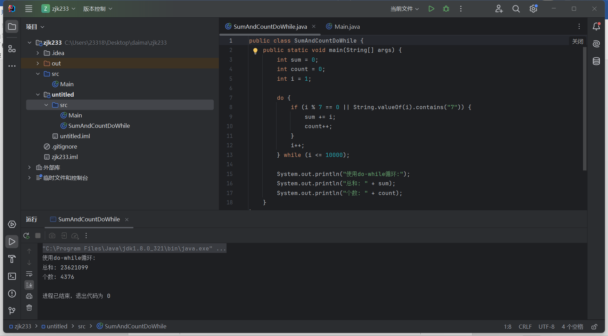

For

public class SumAndCountFor {

public static void main(String[] args) {

int sum = 0;

int count = 0;

for (int i = 1; i <= 10000; i++) {

if (i % 7 == 0 || String.valueOf(i).contains("7")) {

sum += i;

count++;

}

}

System.out.println("使用for循环:");

System.out.println("总和: " + sum);

System.out.println("个数: " + count);

}

}

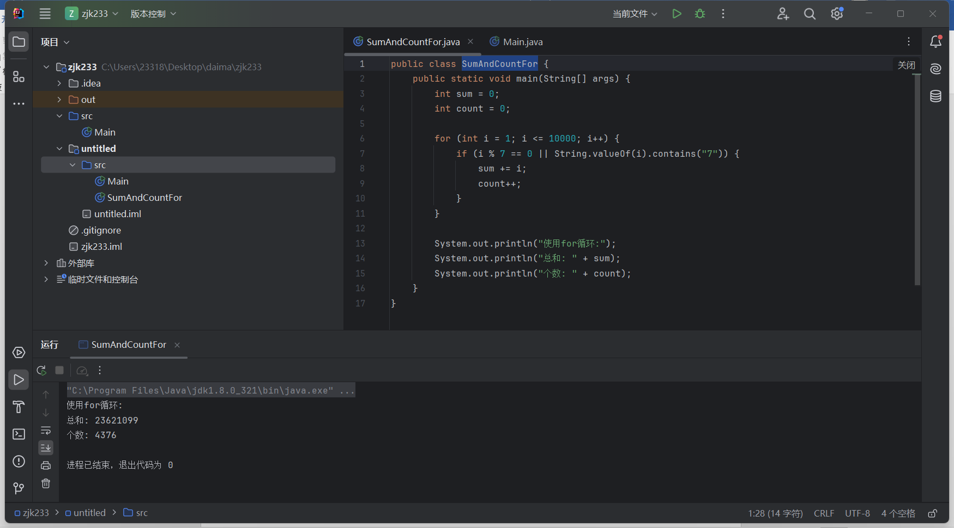

**5写程序，打印输出如图所示九九乘法表**

public class MultiplicationTable {

public static void main(String[] args) {

// 打印九九乘法表

for (int i = 1; i <= 9; i++) {

for (int j = 1; j <= i; j++) {

System.out.print(j + "*" + i + "=" + (i * j) + "\t");

}

System.out.println();

}

// 分割线

System.out.println("*********************************************");

// 打印九九乘法表的倒序

for (int i = 9; i >= 1; i--) {

for (int j = 1; j <= i; j++) {

System.out.print(j + "*" + i + "=" + (i * j) + "\t");

}

System.out.println();

}

}

}

